KOMUNIKAT PRASOWY
Warszawa, styczeń 2021

WYTRZYMAŁY. AMBITNY. KOBIECY.
NOWY I.N.O.X. V
Najnowszy zegarek I.N.O.X. V to przede wszystkim przemyślane wzornictwo w bardzo kobiecej odsłonie. Ta dużo lżejsza i delikatniejsza linia, zapewnia zupełnie nowe wrażenia podczas użytkowania. Ponadto, ten niezwykły zegarek jest równie wytrzymały jak wszystkie wcześniejsze modele.

Kolekcja I.N.O.X. V została stworzona dla nowoczesnych kobiet, poszukujących sportowego, a zarazem eleganckiego zegarka. Nowa odsłona popularnego modelu jest o jedną trzecią lżejsza i cieńsza. Dzięki temu czasomierz jest subtelniejszy i jeszcze bardziej kobiecy, zachowując przy tym imponującą wytrzymałość.

Zegarek stawia czoła codziennym wyzwaniom, nie tracąc swego kobiecego stylu
oraz swoistego wyrafinowania. To idealny towarzysz na cały dzień, który sprawdzi się w każdej sytuacji – podczas porannego biegania i szybkiego treningu na siłowni, pod prysznicem, na biznesowym spotkaniu oraz w trakcie eleganckiego, wieczornego wyjścia.

Tarcza, indeksy i wskazówki współgrają z delikatnymi odcieniami szarości, bieli, czerni, niebieskiego oraz różu, które pięknie dopełnia srebrna koperta lub koperta ze złoto-różową powłoką. Dopasowany stylistycznie protektor to akcesorium, które nadaje zegarkowi oryginalny wygląd i stanowi też jego dodatkową ochronę.

Dla zapewnienia doskonałego wyglądu pierścień zegarka pokryto powłoką utrudniającą zarysowania. Z myślą o użytkowych zaletach zegarka, zakręcaną koronkę zastąpiono łatwiejszym w obsłudze modelem wciskanym. Nowy design dopełnia paracordowa bransoleta wykonana z ulepszonej i przyjemniejszej w dotyku linki spadochronowej z nowym zapięciem i dwiema wymiennymi przedłużkami. W łatwy sposób można dokonać zmiany stylizacji, dzięki dołączanemu do zegarka paskowi z naturalnego kauczuku z nowym, łatwiejszym systemem wymiany.

I.N.O.X. V to wyjątkowy czasomierz odpowiadający na liczne i różnorodne potrzeby pewnych siebie, zdecydowanych kobiet z wielu zakątków świata. Jest idealnym towarzyszem na każdą okazję, co poświadczają rygorystyczne testy wytrzymałościowe, będące standardem w Victorinox. Zegarek został zaprojektowany i wyprodukowany w Szwajcarii przez Victorinox. Posiada 5-letnią gwarancję potwierdzającą najwyższą jakość wyrobów Victorinox.
SZCZEGÓŁY
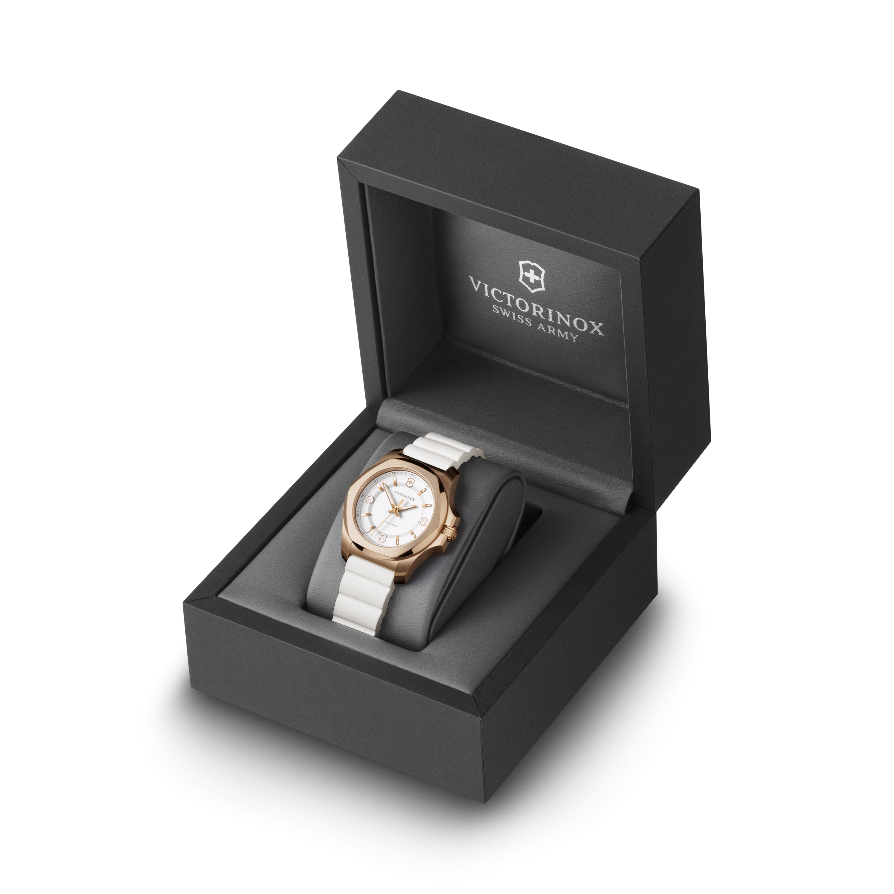
NOWY I.N.O.X. V
WYTRZYMAŁY. AMBITNY. KOBIECY.

I.N.O.X. V – koperta wyprodukowana w Szwajcarii
- 37-milimetrowa koperta ze stali nierdzewnej (316L) lub
- 37-milimetrowa koperta ze stali nierdzewnej (316L) ze złoto-różową powłoką PVD
- Pierścień z powłoką odporną na zarysowania
- Odporne na zarysowania szafirowe szkło z potrójną powłoką antyrefleksyjną
- Wodoszczelność do 100 m (10 ATM / 330 stóp)
- Zakręcany dekiel
- Ochrona koronki
Tarcza i pasek
- Wskazówki i indeksy pokryte warstwą Super-Luminova®
- Czarny pasek paracord z fioletowymi znacznikami, szary pasek paracord z różowymi znacznikami, niebieski pasek paracord, niebieski lub biały pasek z naturalnego kauczuku z systemem łatwego otwierania

Protektor
- W komplecie zdejmowany protektor – oryginalny, a zarazem praktyczny detal

Mechanizm
- Szwajcarski mechanizm Quartz RONDA 715

Dostępność na rynku
- styczeń 2021

Sugerowana cena detaliczna
- 1 890 – 2 490 PLN

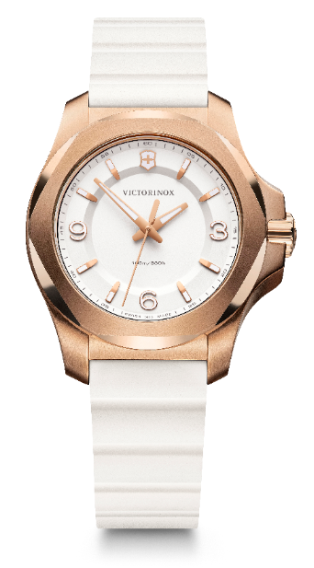 | 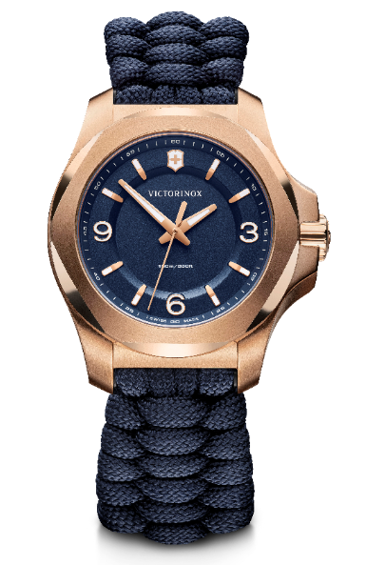 | 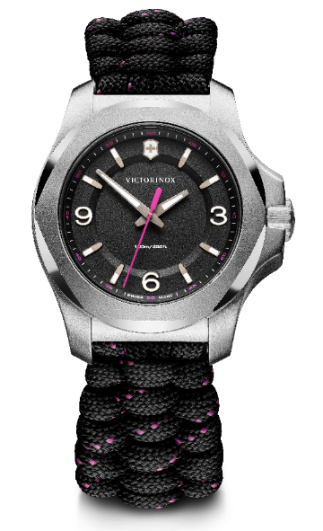 | 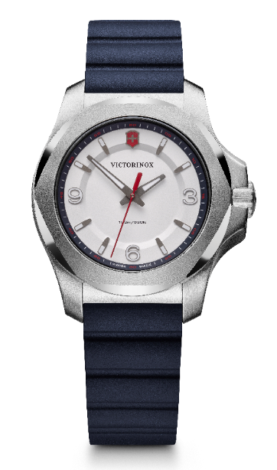 | 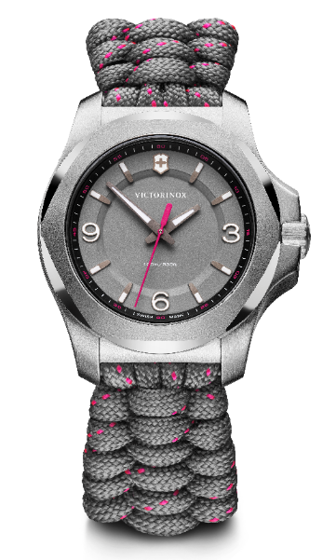 | 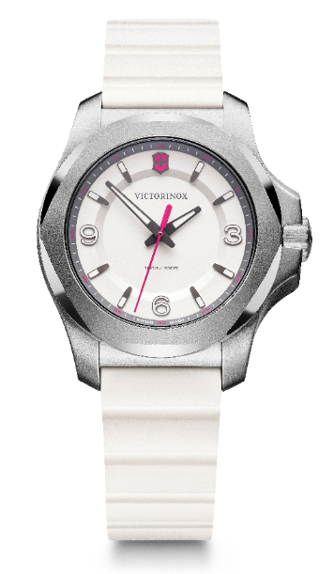
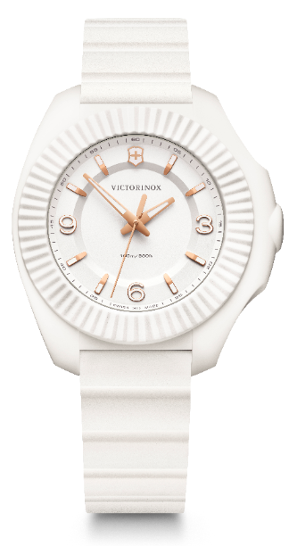 | 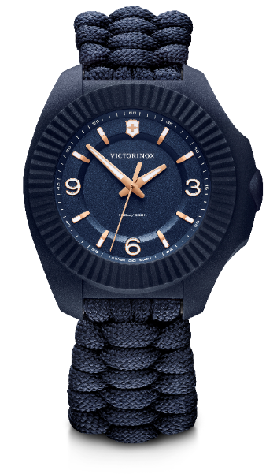 | 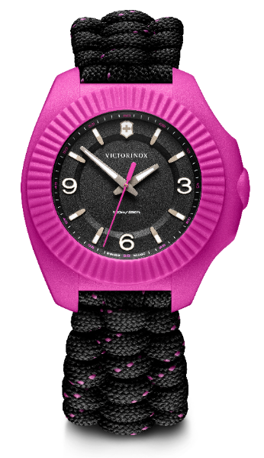 | 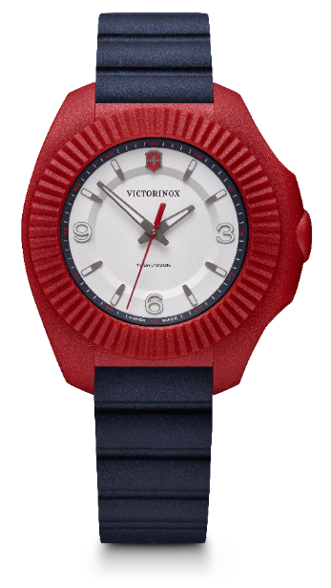 | 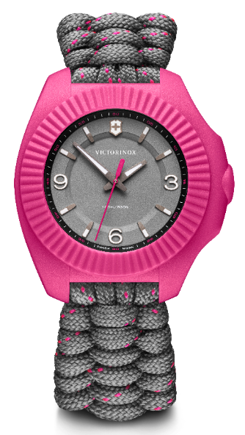 | 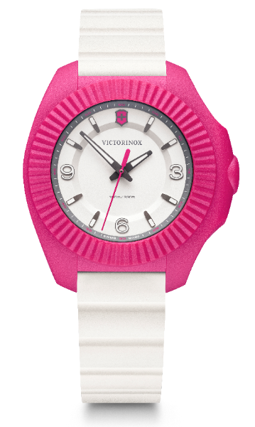
241954 | 241955 | 241918 | 241919 | 241920 | 241921
2 190 PLN | 2 490 PLN | 2 190 PLN | 1 890 PLN | 2 190 PLN | 1 890 PLN
GWARANCJA
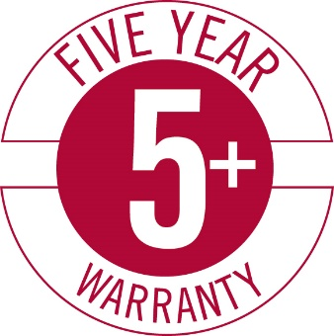
Zegarek jest objęty gwarancją 5-Year Warranty + potwierdzającą
najwyższą jakość Victorinox.

ZDJĘCIA DO POBRANIA TUTAJ
O FIRMIE VICTORINOX
Victorinox AG to rodzinna firma o zasięgu globalnym. Jej dzisiejsze kierownictwo to czwarte pokolenie rodziny założycieli. Siedziba firmy znajduje się w miejscowości Ibach w kantonie Schwyz – w samym sercu Szwajcarii. To tam Karl Elsener I, założyciel firmy, otworzył w 1884 roku zakład produkcji noży i – kilka lat później – opracował legendarny „oryginalny szwajcarski nóż oficerski”. Dzisiaj firma produkuje nie tylko słynne na całym świecie scyzoryki, ale również wysokiej jakości noże domowe i profesjonalne, zegarki, torby i akcesoria podróżne oraz perfumy. W 2005 roku Victorinox przejął firmę Wenger SA z siedzibą w Delémont – renomowanego producenta scyzoryków i zegarków. Scyzoryki Wenger w 2013 roku zostały włączone do kolekcji Victorinox – aktualnie portfolio Wenger obejmuje zegarki oraz torby i akcesoria podróżne. Produkty marki są dostępne online, w sklepach firmowych oraz w rozległej sieci sklepów spółek zależnych i u dystrybutorów w ponad 120 krajach. W 2019 roku zatrudniająca ponad 2100 pracowników firma osiągnęła obrót na poziomie 480 milionów franków szwajcarskich.

WATCH COMPETENCE CENTER VICTORINOX
Mieszczący się w szwajcarskiej Jurze Watch Competence Center Victorinox projektuje, wytwarza i montuje elementy składowe zegarków. Ośrodek produkuje dla dwóch własnych marek firmy Victorinox – Victorinox Swiss Army oraz Wenger, jak również dla wybranych klientów. Od ponad 130 lat firma Victorinox poszerza swoją wiedzę w zakresie stali szlachetnej, zwanej również stalą inox, cały czas doskonaląc jakość wyrobów, wydajność procesów oraz opłacalność. Dlatego też „Swiss Made” to coś więcej niż znak jakości – to także swoiste zapewnienie naszej firmy o stałym dążeniu do doskonałości.

